Schülerversuch – V1 Proteinnachweis durch die Biuret-Probe
Die Biuret-Probe beruht auf einer Komplexbildung, bei der sich ein violetter Komplex aus Kupfer(II)-Ion als Zentralteilchen und Peptidbindungen als Liganden bildet. Als Vorwissen sollten zuvor koordinative Bindungen Teil des Unterrichts gewesen sein.
Die 10%ige Natriumhydroxid-Lösung sollte vorbereitet werden, da beim Umgang mit Natriumhydroxid-Plätzchen eine Ersatzstoffprüfung erfolgen muss. Dieser Schritt sollte der Klasse transparent gemacht werden.

Gefahrenstoffe
Kupfer(II)-sulfat Pentahydrat |  |  | H: 302, 319, 315, 410 |  |  | P: 273, 302+352, 305+351+338
Natriumhydroxid |  |  | H: 314, 290 |  |  | P: 280, 301+330+331, 305+351+338, 308+310

Materialien: 3 Reagenzgläser, Bechergläser, Reagenzglasstopfen
Chemikalien: Kupfer(II)-sulfat-Pentahydrat-Lösung (10 %), Natriumhydroxid-Lösung (10 %), 2 proteinhaltige Lösungen (aus Gelatine, Eiklar etc.), dest. Wasser
Durchführung: Zur Herstellung der vorbereiteten Eiklar-Lösung wird das Eiklar eines Eis mit dest. Wasser, in dem 1 g Natriumchlorid gelöst ist, auf 100 mL verdünnt.
Zunächst wird die Gelatine-Lösung wird mit 2 Esslöffeln Gelatine-Pulver auf 100 mL dest. Wasser angesetzt. Anschließend werden 5 mL einer 10 %igen Kupfer(II)-sulfat-Pentahydrat-Lösung angesetzt. In 3 Reagenzgläsern werden ca. 2 mL Eiklar-Lösung, eine Gelatine-Lösung und als Blindprobe dest. Wasser vorgelegt. Zu den jeweiligen Lösungen wird das gleiche Volumen an bereitgestellter Natriumhydroxid-Lösung hinzugegeben und durch Schütteln vermischt. Anschließend werden in jedes Reagenzglas 3 Tropfen der Kupfer(II)-sulfat-Lösung hinzugegeben und erneut geschüttelt.
Beobachtung: Bei der Zugabe der hellblauen Kupfer(II)-sulfat-Lösung bildet sich zunächst ein blauer Niederschlag (Abb. 3, mitte). Dieser löst sich bei den Proben mit proteinhaltiger Lösung nach Schütteln wieder und es findet eine Farbwechsel statt – es bildet sich eine violette Lösung (Abb. 3, rechts). In der Blindprobe bleibt der blaue Niederschlag erhalten (Abb. 3, links).
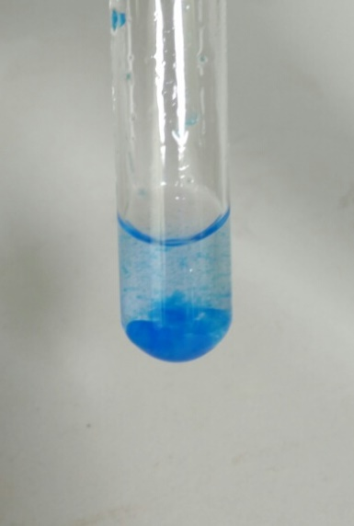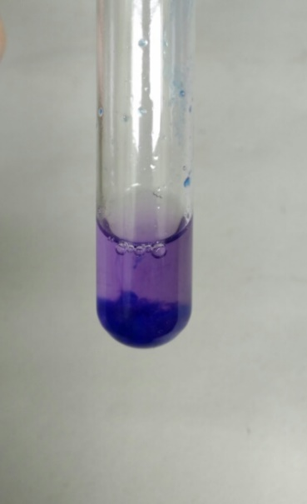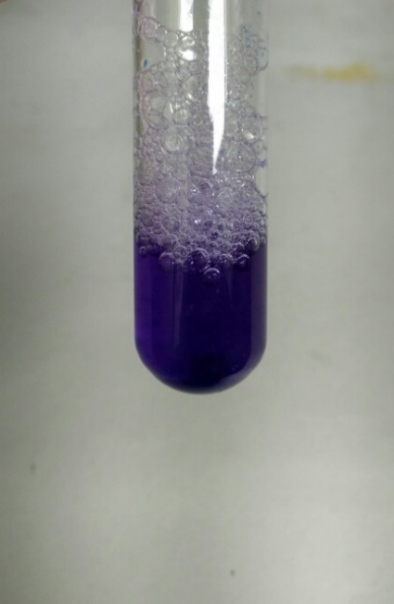
Abb. 3: Blindprobe mit hellblauem Kupfer(II)-hydroxid-Niederschlag (links), Kupfer(II)-hydroxid-Niederschlag unter Anwesenheit von Peptidbindungen (mittig). Durch Lösen des Niederschlags entsteht eine violette Lösung (rechts).
Deutung: Bei der Zugabe der Kupfer(II)-sulfat-Lösung bildet sich in der alkalischen Lösung zunächst ein Niederschlag aus blauem Kupferhydroxid. Dieser löst sich, da die Kupfer-Ionen mit den freien Elektronenpaaren der Stickstoffatome der Aminosäuren in der Peptidbindung eine koordinative Bindung eingehen und sich ein löslicher violetter Komplex bildet. Diese Probe wird Biuret-Probe genannt, da die Probe am Stoff Biuret entdeckt wurde. Biuret entsteht beim Erhitzen von Harnstoff-Lösung, wobei zwei ebenfalls stickstoffhaltige Harnstoff-Moleküle unter Ammoniak-Abspaltung (NH₃) kondensieren.
Entsorgung: Kupferhaltige Lösungen werden im Schwermetallbehälter entsorgt.
Überschüssige Natriumhydroxid-Lösung wird im Säure-Base-Behälter entsorgt.
Literatur: Schunk, A. (2001). Die Biuret-Reaktion. http://www.axel-schunk.de/experiment/edm0110.html (abgerufen am 13.08.2015)
Unterrichtsanschlüsse
Der Nachweis von Peptiden bzw. Proteinen kann alternativ auch durch Besprühen proteinhaltiger Substanzen mit ethanolischer Ninhydrin-Lösung oder durch den Xanthoprotein-Nachweis erfolgen. Bei letzterem werden aromatische Aminosäurereste durch Zugabe von Salpetersäure-Lösung nitriert. Anhand dieses Nachweises können anschließend die Struktur der Reste und der Mechanismus der Nitrierung diskutiert werden.
Der Biuret-Nachweis kann anschließend mit proteinhaltigen Lebensmitteln durchgeführt werden.
Mit der Biuret-Probe getestete Aminosäuren (z.B. mit einer Glycin-Lösung) bilden einen blauen, löslichen Komplex. Auch einzelne Aminosäuren vermögen also an Kupfer(II)-Ionen koordinativ zu binden.

